**«Окрыленные музыкой звезд…».**

На рубеже девятнадцатого и двадцатого веков литература наполнялась научно-популярной беллетристикой о путешествиях в другие галактики и о пришельцах, что находило свой отклик и в других сферах искусства. Но настоящий скачок был сделан во второй половине двадцатого века, когда были совершены главные достижения в исследовании внеземного пространства – запущен первый искусственный спутник, первый запуск человека на орбиту, первый выход в открытый космос и лунные экспедиции. Эти события стали сенсацией, пошатнувшей все сферы нашей жизни, в том числе и искусство. Они оставили настолько сильный отпечаток в популярной культуре, что под их влиянием до сих пор появляются новые произведения. Дошло до того, что сама популярная культура конца прошлого века становится вдохновением для нынешнего поколения.

Мероприятие «Окрыленные музыкой звезд…», проведено в рамках всероссийской акции «Библионочь- 2021», посвященной 60-летию первого полета человека в космос, прошло в читальном зале ЦБ для учащихся 9 класса. Библиотекарь рассказала о Дедале и его сыне Икаре, о Н. Е. Жуковском, которого считают отцом русского самолетостроения, о К. Э. Циолковском и С. П. Королеве. Несколько слов было сказано и о Ю. А. Гагарине и о песнях, которые он любил. Присутствующие читали стихи, слушали музыку о космосе.

**Мы остановились на самых интересных людях, композициях и моментах истории, наиболее ярко проявляющих космос в музыке.**

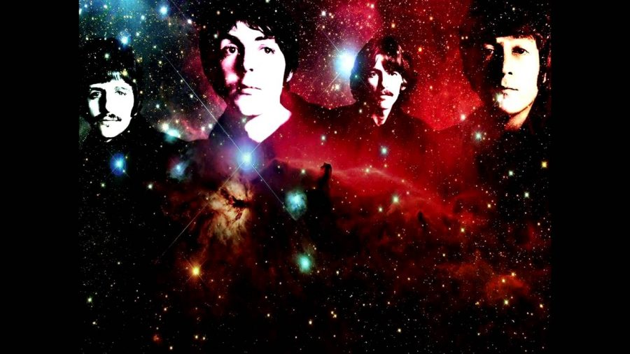The Beatles

Первой по-настоящему популярной песней о космосе стала **Across The Universe** группы **The Beatles** 1969 года. Однажды Леннон признался, что это его самая поэтичная песня. В ней нет чистого научно-фантастического подхода. Космос здесь символ бесконечности (во многих песнях космосу отведена именно эта роль), в то время как сама песня о чувствах и переживаниях. А написана она под влиянием традиционной индийской медитации, поэтому там встречается мантра «Джай Гурудева Ом» и такие слова как сознание, волна, поток. В звуке четко угадываются исконные индийские инструменты.

Elton John – Rocket Man

В песне 1972 года **Rocket Man** Элтона Джона речь идет о космонавте, который делится эмоциями, сопровождающими его во время полета. Это грусть, тоска, сожаление о том, что ему пришлось расстаться с близкими людьми. А еще это страх того, что домой он вернется другим человеком и семья его не узнает.

Также стоит отметить песню **Deep Purple – Space Truckin**, в которой поется о веселом времяпрепровождении в компании друзей. Но всё это в контексте вселенной: вместо машины – комета, вместо дороги – Млечный Путь, а инопланетяне – классные чуваки, с которыми можно потусить. Вероятно, это самая веселая песня, которую стоит послушать в День Космонавтики.

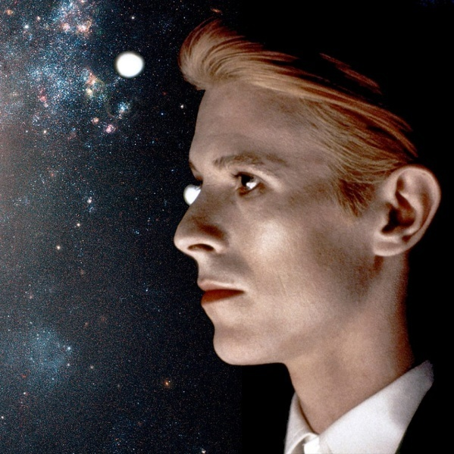David Bowie

Особняком во всей тематике стоит творчество **Дэвида Боуи**. Если у всех исполнителей есть одна или несколько песен, посвященных миру вне Земли, то у этого певца всё творчество пронизано песнями, фильмами, клипами и образами, вдохновленными космосом. Более того, именно этот образ стал главной фишкой артиста, сделав его иконой индустрии. **Space Oddity**, **Moonage Daydream**, **Ziggy Stardust**, **Lady Stardust**, **Starman**, **Life On Mars?**, **Ashes to Ashes**, **Hallo Spaceboy** это лишь некоторые композиции на тему галактических путешествий, звезд и планет. Образ Дэвида Боуи настолько плотно засел в головах людей, что многие действительно считали его посланником с другой планеты, а другие очень хотели так считать.

Еще один первопроходец индустрии – немецкая группа **Tangerine Dream**, выпустившая альбом **Zeit** в 1976 году. Это первый Dark Ambient альбом. В нем всего четыре трека, но каждый из них содержит весь холод, страх и опасность, которые таятся в черном безжизненном пространстве. В том же году греческий композитор **Vangelis** выпустил альбом **Albedo 0.39**, вдохновленный чистой физикой. Это тоже эмбиент, но более динамичный и богатый, напоминающий о том, что наука может быть интересной. Эти два альбома можно назвать первыми и главными работами по описанию технической и научной сторон изучения космоса – в одной – звук вселенной, в другой – звук её покорения.

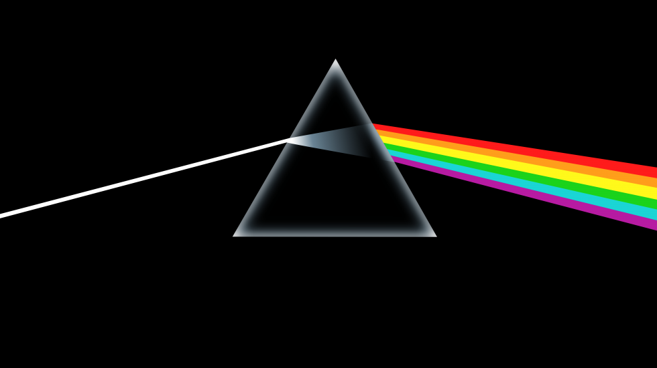Обложка альбома The Dark Side Of The Moon

**The Dark Side of the Moon** группы **Pink Floyd** тоже стала знаковой работой в истории не только космоса в музыке, но и во всей музыкальной индустрии. Это второй по продажам альбом в истории звукозаписи, уступивший первенство только Триллеру Джексона. Он держался в альбомных чартах всего мира несколько лет подряд, получив при этом огромное число наград, в том числе и за технику записи. В 1973 году это был самый высокотехнологичный альбом. При его создании использовались мультитрекинг, аналоговый синтезатор, эффекты с магнитными записями и другие методы, большинство из которых придумывались уже в процессе. Несмотря на концепцию, вписывающуюся в земную жизнь, альбом назван **The Dark Side Of The Moon**, давая понять, насколько сильное давление производит на человека окружающий мир. Это один из первых и точно самый яркий пример того, как космические метафоры могут повлиять на восприятие не только одной песни, но и всего альбома. Именно он дал ориентир многим более поздним исполнителям, сдвинув в сторону прогресса целый пласт земной культуры.

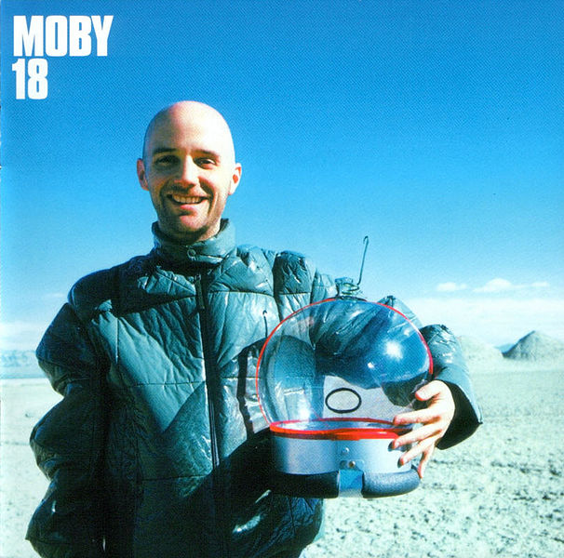

Дальше отойдем от глубокого погружения в тайны звуков и вернемся к более или менее земной популярной культуре. Практически у каждой уважающей себя группы есть несколько песен посвященных полетам и путешествиям: **The Killers – Spaceman** – о встрече с пришельцами, **Moby – We Are All Made of Stars** о необычной человеческой сущности, **Modest Mouse – Space Travel Is Boring** о скуке во время межпланетных перелетов, **R.E.M. – Man on the Moon** об имитации полета на Луну, **Babylon Zoo – Spaceman** о космосе, как единственном пути спасения от загнивающего мира, **Portishead – Wandering Star** как пример сравнения своих чувств с черной космической пустотой. Подобных песен очень много, и мы не будем перечислять все.

Muse – Sing For Absolution

Пожалуй, самой «космической» группой из всей современной музыкальной индустрии является **Muse**. Они не пишут лирику о межгалактических полетах, но активно используют образы бесконечности, черных дыр и звезд в своих песнях, чтобы придать чувствам и эмоциям вселенские масштабы. **Sunburn**, **Space Dementia**, **Darkshines**, **Sing for Absolution**, **Starlight**, **Supermasive Black Hole** являются лучшими примерами того, как сделать из мухи слона апокалиптических размеров. Именно частое использование этих образов (а вдобавок обложки альбомов, тематические клипы и мощнейшие живые сеты) закрепили за Muse репутацию группы, масштабам которой не хватит и стадиона.

Теперь перейдем к отечественной эстраде. Для русского человека космос в музыке играет такую же роль, как Великая отечественная война в кино. Именно нам принадлежит большая часть заслуг в его изучении. Неудивительно, что полет Гагарина нашими артистами воспринимается несколько иначе – это не только достижение, но и гордость. Причем гордость эта характерна не столько для народа в целом, сколько для каждого человека в отдельности, она у каждого своя, личная, практически интимная. Космонавт всегда воспринимался как герой, а в детстве каждый в какой-то момент хотел им стать. Да что там, многие до сих пор мечтают.

Гимн космонавтов, написанный в 1961 году еще до полета Гагарина, стал первой советской песней о космосе. Однако настоящим талисманом космонавтов стала **«Надежда» Анны Герман**, которую включают перед каждым стартом. Эта песни стала гораздо ближе русскому сердцу, чем все западные аналоги, буквально отпечатавшись в ДНК. Мы до сих пор с теплотой слушаем душевную поэтичную лирику, родившись при этом на несколько десятков лет позже. Вероятно, эта песня напоминает нам рассказы родителей о прежних временах, когда и люди и ценности были другими.

Было еще много хороших песен, посвященных космосу: **Запевала Звездных Дорог, Притяженье Земли, Девушку Чайкой зовут, Знаете, каким он парнем был, И на Марсе будут яблони цвести**. Но самая знаменитая – **Трава у дома** группы **Земляне**, написанная ко Дню Космонавтики 1982 года. Она была настоящим хитом, став лауреатом всесоюзного конкурса Песня-83. А в 2010 году ей был официально присвоен общественный статус первого гимна российской космонавтики.

Также отметим **Эдуарда Артемьева** – советского и российского композитора, народного артиста России. Он написал поистине завораживающий саундтрек к фильму с космической тематикой **Солярис** Андрея Тарковского.

Если перейти к постсоветской музыке, то на ум приходят: Найк Борзов – Верхом на звезде, Мумий Тролль – Доброе утро, планета, Инопланетный гость, Смысловые Галлюцинации – Звезды 3000 (кстати 2016 – [последний год](https://eatmusic.ru/smyslovye-gallyucinacii-zavershat-kareru/) существования группы, и он пройдет под девизом Космос Наш), Кванты – Космос. Песня **Ундервуд – Гагарин, я Вас любила** – это практически космический гимн начала нулевых. Еще кое-что можно найти в нашем праздничном утреннем [плейлисте](http://new.vk.com/eatmusic?w=wall-28119161_25404). И это лишь малая часть песен наших соотечественников о космосе.

Отдельно хочется упомянуть группы, ставшие порождением самой поп-культуры, а конкретно – **Kim and Buran**. Их расслабляющий ретро-вейв мог бы легко стать саундтреком к советским мультикам о космосе, таким как Тайна третьей планеты. Это добрая и бодрая музыка с обилием синт-эффектов, возникшая под влиянием ностальгии по давно ушедшим временам. Недавно группа выпустила новый альбом, о котором мы уже [писали](https://eatmusic.ru/kim-buran-vypustili-noviy-albom/).

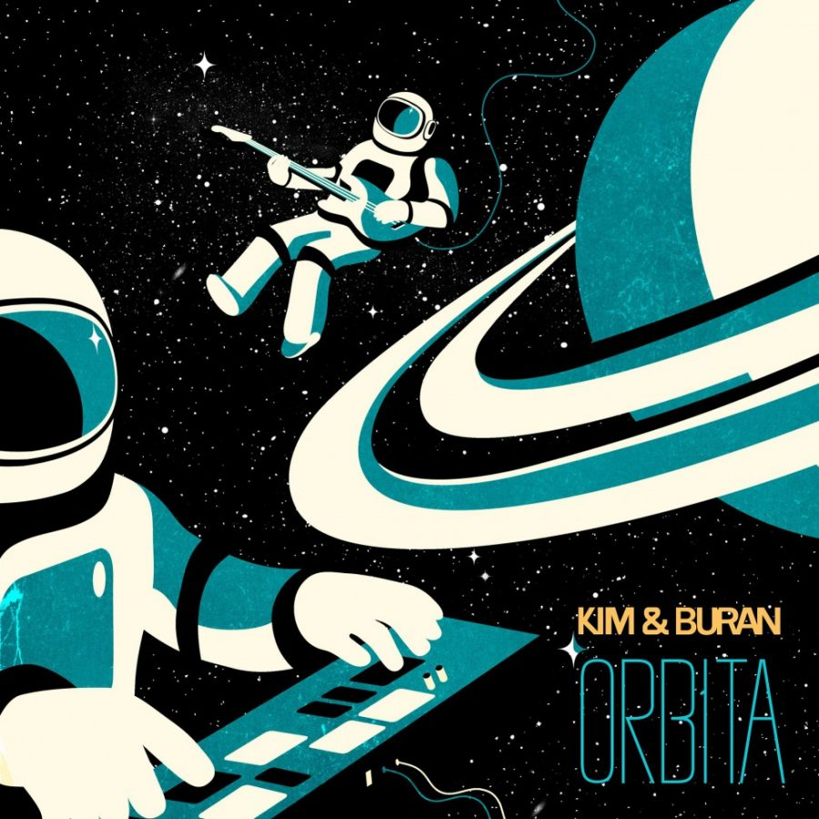

Подводя итог, скажем, что в данной статье мы рассказали лишь о маленькой доле музыки, затрагивающей тему космоса, но постарались поведать о самых интересных моментах и песнях. Таким образом, можно увидеть, насколько сильный след в популярной культуре оставили научные открытия и достижения. Космос в музыке и в искусстве в целом необъятен настолько же, как и в реальной жизни.